
"Үстірт" мемлекеттік табиғи қорығын кеңейту үшін жер учаскелерін резервте қалдыру туралы
Маңғыстау облысы әкімдігінің 2025 жылғы 18 қарашадағы № 235 қаулысы
Қазақстан Республикасының Жер кодексіне, "Ерекше қорғалатын табиғи аумақтар туралы" Қазақстан Республикасы Заңына, "Республикалық және жергілікті маңызы бар ерекше қорғалатын табиғи аумақтарды құруға және кеңейтуге арналған жер учаскелерін резервте қалдыру ережесін бекіту туралы" Қазақстан Республикасы Үкіметінің 2006 жылғы 29 қыркүйектегі №943 қаулысына және 2023 жылғы 1 қыркүйектегі Маңғыстау облысы Қарақия ауданында "Үстірт" мемлекеттік табиғи қорығын кеңейту үшін жер учаскелерін зерттеу актісіне сәйкес Маңғыстау облысының әкімдігі ҚАУЛЫ ЕТЕДІ:
1. Маңғыстау облысының Қарақия ауданында "Үстірт" мемлекеттік табиғи қорығын кеңейту үшін жалпы ауданы 639 755,0 гектар жер учаскелері 10 жыл мерзімге резервте қалдырылсын.
2. Резервте қалдырылатын жер учаскелерінің шекаралары "Үстірт" мемлекеттік табиғи қорығын кеңейту үшін резервте қалдырылатын жер учаскелерінің қоса беріліп отырған сызбаға сәйкес анықталсын.
3. "Үстірт" мемлекеттік табиғи қорығын кеңейту туралы шешім қабылданғанға дейін резервте қалдырылған жерді пайдаланушылар Қазақстан Республикасының заңнамасында белгіленген тәртіпте пайдаланылады.
4. "Маңғыстау облысының ауыл шаруашылығы және жер қатынастары басқармасы" мемлекеттік мекемесі осы қаулыдан туындайтын қажетті шараларды қабылдасын.
5. Осы қаулының орындалуын бақылау облысы әкімінің жетекшілік ететін орынбасарына жүктелсін.
6. Осы қаулы оның алғашқы ресми жарияланған күнінен кейін күнтізбелік он күн өткен соң қолданысқа енгізіледі.
Маңғыстау облысының әкімі Н. Қилыбай
Маңғыстау облысы әкімдігінің
2025 жылғы "___" __________
№____ қаулысына қосымша
"Үстірт" мемлекеттік табиғи қорығын кеңейту үшін резервте қалдырылатын жер учаскелерінің шекаралары, орналасу схемасы

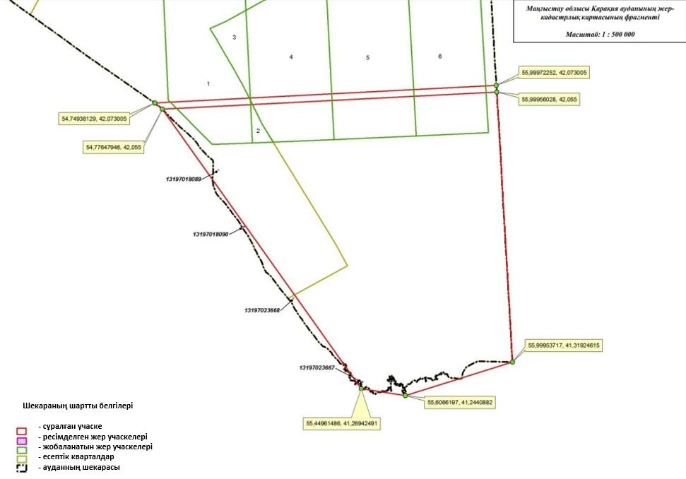

Жерлердің экспликациясы
№ | Ауданның атауы | Жалпы көлемі, гектар | Оның ішінде санаты бойынша, гектар
№ | Ауданның атауы | Жалпы көлемі, гектар | Босалқы жерлер | Бөгде жерлер
1 | 2 | 3 | 4 | 5
1. | Қарақия | 639 775 | 639 767,7286 | 7,2714
2. | Барлығы: | 639 775 | 639 767,7286 | 7,2714
Бөтен жер пайдаланушылар тізімі
№ | Кадастрлық  нөмір | Жер учаскесінің  орналасқан жері | Жер пайдаланушы | Көлемі, гектар | Нысаналы мақсаты | Құқық түрі
1 | 13197018089 | Маңғыстау облысы Қарақия  ауданы | Қазақстан Республикасы Ұлттық қауіпсіздік комитеті Шекара қызметінің "2018 әскери бөлімі" республикалық мемлекеттік мекемесі | 0,64 | "Үшқұдық"  техникалық қадағалау  пунктін орналастыру үшін | Тұрақты жер пайдалану
2 | 13197018090 | Маңғыстау облысы Қарақия  ауданы | Қазақстан Республикасы Ұлттық қауіпсіздік комитеті Шекара қызметінің "2018 әскери бөлімі" республикалық мемлекеттік мекемесі | 3,0 | "Степная"  шекара  заставасын орналастыру үшін | Тұрақты жер пайдалану
3 | 13197023667 | Маңғыстау облысы Қарақия  ауданы | Қазақстан Республикасы Ұлттық қауіпсіздік комитеті Шекара қызметінің "2018 әскери бөлімі" республикалық мемлекеттік мекемесі | 3,0 | "Достық"  шекара  заставасын орналастыру үшін | Тұрақты жер пайдалану
4 | 13197023668 | Маңғыстау облысы Қарақия  ауданы | Қазақстан Республикасы Ұлттық қауіпсіздік комитеті Шекара қызметінің "2018 әскери бөлімі" республикалық мемлекеттік мекемесі | 0,6314 | "Ақ сексеуіл"  техникалық қадағалау  пунктін орналастыру үшін | Тұрақты жер пайдалану
 | Барлығы: |  |  | 7,2714

© 2012. Қазақстан Республикасы Әділет министрлігінің «Қазақстан Республикасының Заңнама және құқықтық ақпарат институты» ШЖҚ РМК

